V. fejezet
BEFEJEZÉS
A cselgáncs elméleti és gyakorlati anyagáról szándékosan keveset írtam, ugyanis ennek rendkívül kiterjedt szakirodalma van. Inkább visszatérnék a szakdolgozatom mottójához.
Az életünk folyamán mindig találkozhatunk olyan személyekkel, akiktől valamilyen módon tanulni tudunk. Az így megszerzett tudás mindenképpen hasznos, de igazán akkor válhat azzá, ha azt alkalmazni is tudjuk. Így van ez a judóban is, ahol a küzdelmek során mindenki csak magára számíthat. Ezért kell arra törekedni, hogy a kitartó munka eredményeképpen mesterré váljunk, bármilyen értelemben vesszük is. Tehát mindenki önmaga miatt fejleszti a tudását, és e sportág szépségei közé tartozik még az is, hogy mindezt egy emberi közösségben tehetjük meg.
Jigoro Kano judóról alkotott hitvallásával zárnám a szakdolgozatom:
„A judo nem csak támadásra vagy védekezésre való felkészülés módszere, hanem olyan alapelv, amely alkalmazható az élet bármely területén.”

KÖSZÖNETNYILVÁNÍTÁS
A szakdolgozatom megírásához sok segítséget kaptam az alábbi személyektől:
Kovács Mihály, Piukovics Tamás, Hajdú József, Gyuró László

Köszönettel tartozom nekik:

Tanács Attila

MELLÉKLETEK
A szakosztály edzői:
Gyuró László (1940-)
1958-ban érettségizett a bajai III. Béla Gimnáziumban. Ezután két évig Kecskeméten tanult, szerszámkészítő szakmát szerzett. Itt kezdett el judózni, edzője Varga András volt.
1963-ban elvégezte a Testnevelési Főiskola tanári szakát, közben tovább folytatta judós pályafutását Galla Ferenc irányítása alatt.
1965-ben leszerelt a honvédségtől. Egy évvel később, 1966-ban hozta létre a bajai judo szakosztályt Bajai Fatömegcikk SE néven, és ekkor szerezte meg a középfokú edzői képesítést is.
1971 óta főállású edző, egy évvel később kezdett el bíráskodni.
1979-ben a hároméves képzés után szakedzői diplomát kapott a TF-en.
1984-ben, Győrben I. dan övfokozatot szerzett kendo sportból.
1987-ben tett eredményes vizsgát a nemzetközi B licence bírói minősítésre.
1989-ben női szövetségi kapitány volt.
1991-ben alakította meg a BSK-ból kiválva a Bajai Judo Clubot. Ebben az évben kapta meg a mesteredzői minősítést, és a „Kiváló nevelőedző” címet.
1992-ben, Bács-Kiskun megyében „Az év edzője” díjat nyerte el.
1999-ben adományozták neki a VI. dan övfokozatot, 2000-ben megkapta a Magyar Judo Szövetség arany fokozatát, és a nemzetközileg elismert VI. dan fokozatot.

Óbéri János (1954-)
Tizenegy éves korában kezdett el judózni Baján, Gyuró László tanítványaként. Edzője szerint jó versenyző volt. Serdülő korában nyert magyar bajnokságot, a serdülő válogatott keret tagja volt.
Két szakmát is kitanult, de 17 éves korában elköltöztek Bajáról. Mikor megnősült, Kunbajára költözött.
Időközben segédedzői minősítést szerzett, edzéseket tartott Kunbaján. 1990 októberében hirdették meg a bácsalmásiak számára a judo tanfolyamot, ami eredményes próbálkozásnak bizonyult.
1994-ben Kovács Mihállyal az edzések előtt és után gyakorolták a dan vizsga dobásait, mivel mindketten fekete övet akartak szerezni. Az akkori szakosztályvezető (Kocsi István) titokban felterjesztette őket dan adományozásra. Ez sikerrel is járt a sok-sok eredményes versenyző kinevelése révén. Az 1994. évi szakosztályi záróünnepségen a gyerekek távozását követően a vezető átadta az edzőknek az I. dan fokozatról szóló diplomát, jelvényt, továbbá egy-egy fekete övet ajándékozott nekik.
1995 tavaszán tartott utoljára edzést Bácsalmáson.

Kovács Mihály (1965-)
1978-ban kezdett judózni Kunbaján, edzője Óbéri János volt.
Egy bemutató hatására jelentkezett erre a sportra, amit bajai judósok tartottak Kunbaján. A megalakult klub a BSK kihelyezett tagozataként működött.
1980/81-ben Budapesten tanult a német nyelvű gimnáziumban. Ekkor az Újpesti Dózsa egyesületében sportolt, edzője Horváth István volt.
1981-84 között tanulmányait Baján folytatta a III. Béla Gimnáziumban. Ekkor nem edzett, mert a kollégiumból nem járhattak el.
1986-ban befejezte sorkatonai szolgálatát, majd 1987-ben megszerezte Kecskeméten az egy tanéves segédedzői képesítést. A tanfolyam egyhetes zárótáborral végződött Tatán, ahol sikeresen levizsgázott az 1. kyu övfokozatból.
1989-től a Kunbajai MEDOSZ SE edzője, majd a bajai tanítóképző főiskola elvégzése után, 1990-től a Bácsalmási PVSE judo szakosztályánál is edzői tevékenységet folytatott.
Anyagi okok miatt 1997 elején bácsalmási ténykedését befejezte, Kunbaján viszont az óta is edzéseket vezet hetente kétszer diáksport jelleggel az iskolában, ahol tanít.
Versenyeredményei:
- 1979-ben úttörőként 36 kg-ban 3. helyezett az országos bajnokságon.
- 1980-ban, a serdülő korosztályban 2. helyezést ért el a 40 kg-osok között.
- Indult ezeken kívül különböző körzeti és országos rangsorversenyeken, ahol emlékei alapján 2-2 arany-, ezüst- és bronzérmet gyűjtött be.

Csihi János (1948-)
Jugoszláviában született, 1962-ben kezdett judózni a novisadi Partizanban. A komoly eredményeket már a Slavia színeiben érte el.
1966-ban ifjúsági országos bajnok, és ettől az évtől kezdve 1982-ig tagja a különböző korosztályos válogatottnak. Közel 150 válogatott versenyen szerepelt Jugoszlávia színeiben. Nyert Balkán-bajnokságot, tagja volt az Európa Kupa 2., illetve 3. helyezett csapatának. Tíz évet edzősködött Novisadon.
1990-ben megkapta a magyar állampolgárságot, Baján él. Rendszeres résztvevője a senior bajnokságoknak, ahol évek óta veretlen. Szervező munkájával segíti a bajai csapatot a külföldi versenyeken való részvételnél. Országos versenybíró, az Európai Judo Unió által elfogadott V. dannal rendelkezik. A Jugoszláv Judo Szövetség a VI. dant is odaadományozta neki. 2003 márciusától a bácsalmásiak edzője, fia tagja a serdülő válogatottnak.

Képek a bácsalmási cselgáncsozók életéből:
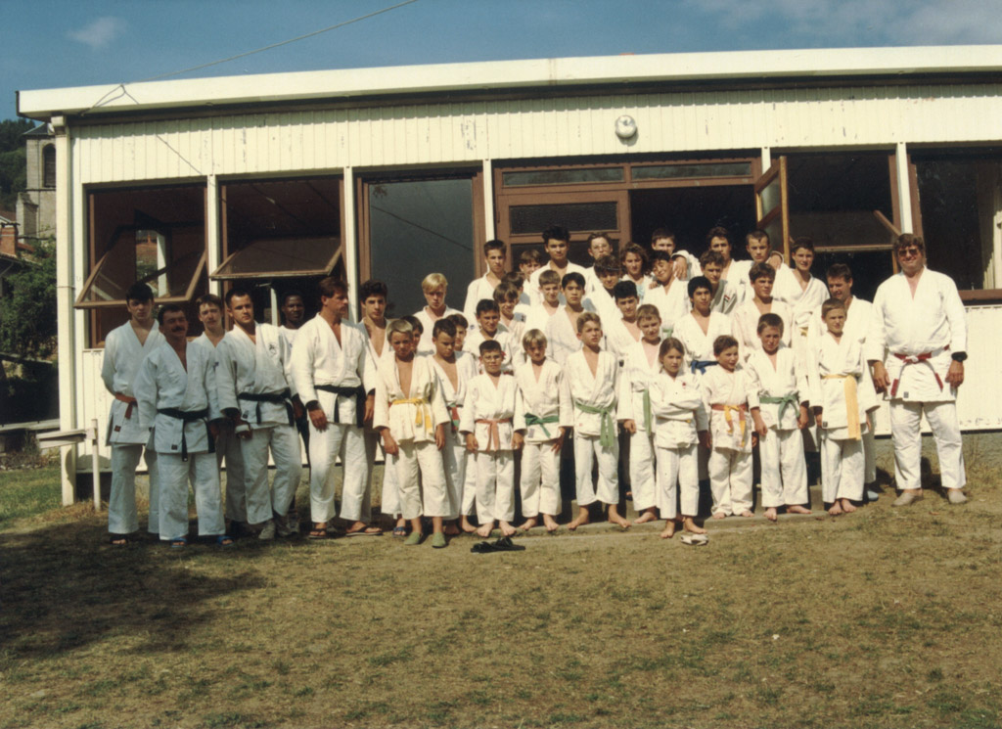

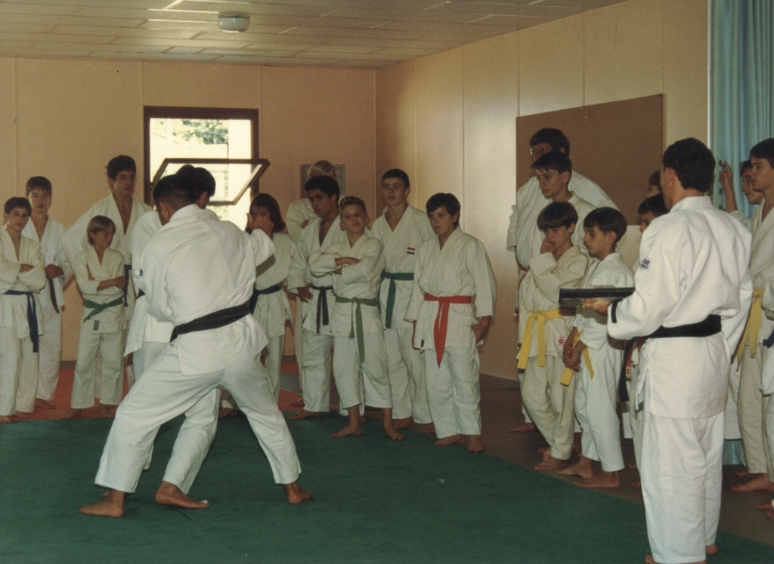
Képek az első francia edzőtáborból (1991.)
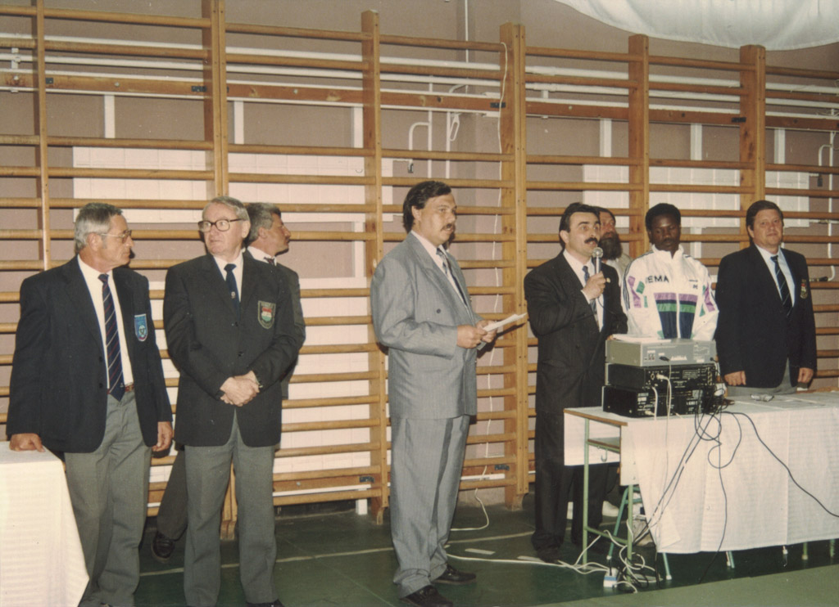
Az első bácsalmási verseny megnyitója, 1992-ben (Gyuró László, Sági József, Óbéri János, Havasi Sándor, Tóth Árpád, Kocsi István, Bailo Amadou, Horvay Sándor)
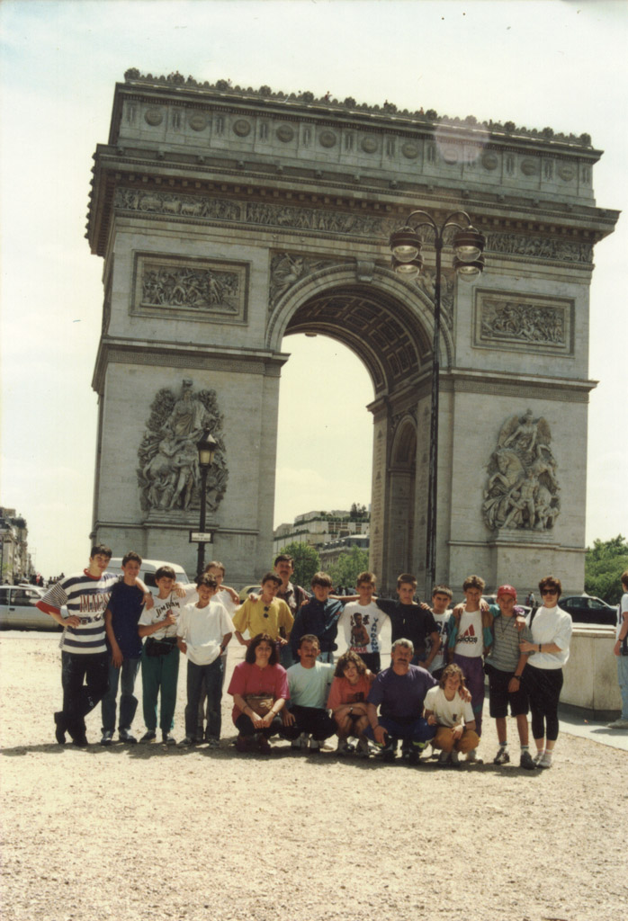

A bácsalmási és kunbajai judósok a párizsi Diadalív előtt

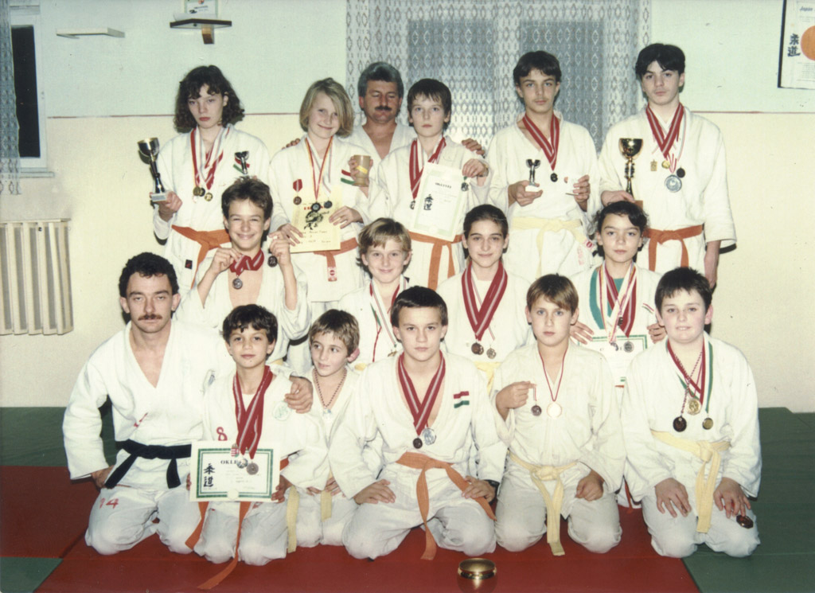
A bácsalmási Petőfi VSE fiatal cselgáncsozói. Állnak: Liptai Edit, Pavisa Tímea, Óbéri János, Pavisa Krisztián, Piukovics Tamás, Suhajda László. Középen: Kovács B. Károly, Petrekanics Ferenc, Petrekanics Anna, Liptai Eszter. Alul: Kovács Mihály, Liptai Erzsébet, Tóth Csaba, Bosnyák Tamás, Kurucz Tamás, Tóth Árpád.

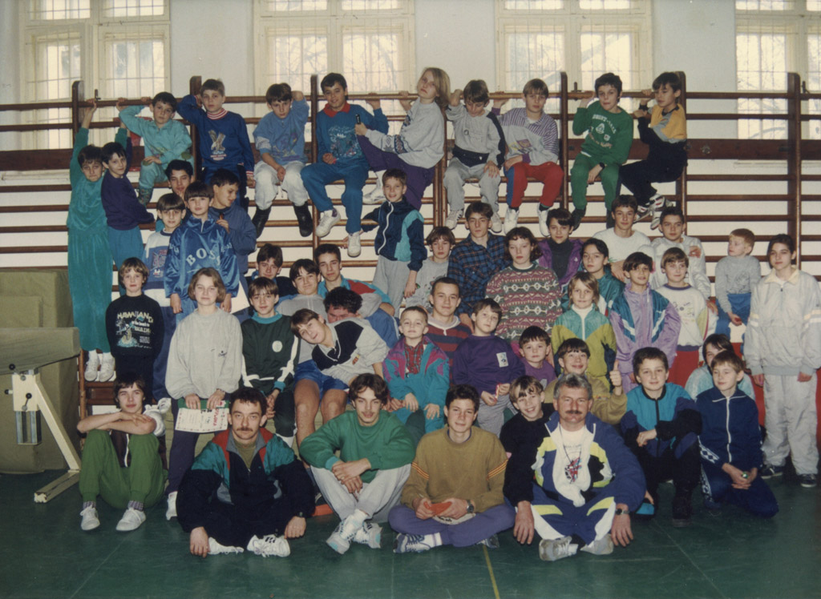
Záróünnepség a Vörösmarty Mihály Általános Iskolában (1993. dec. 28.)

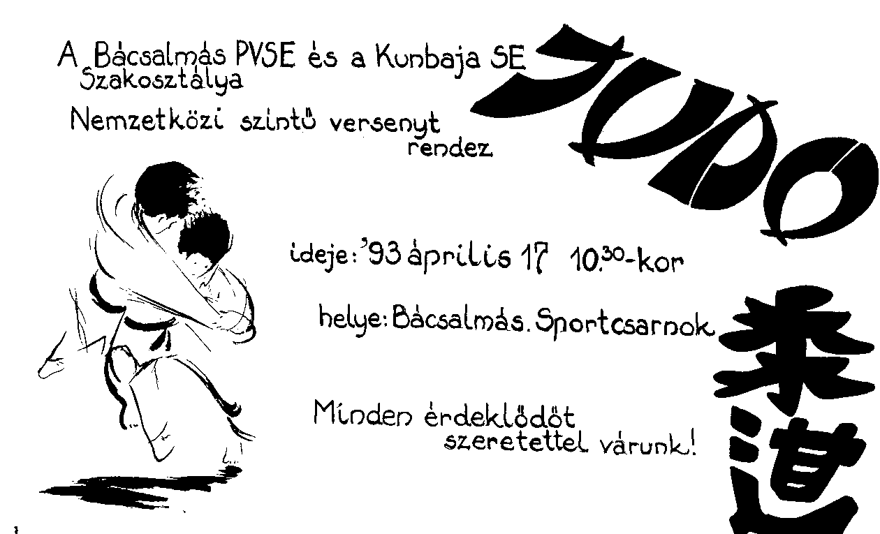

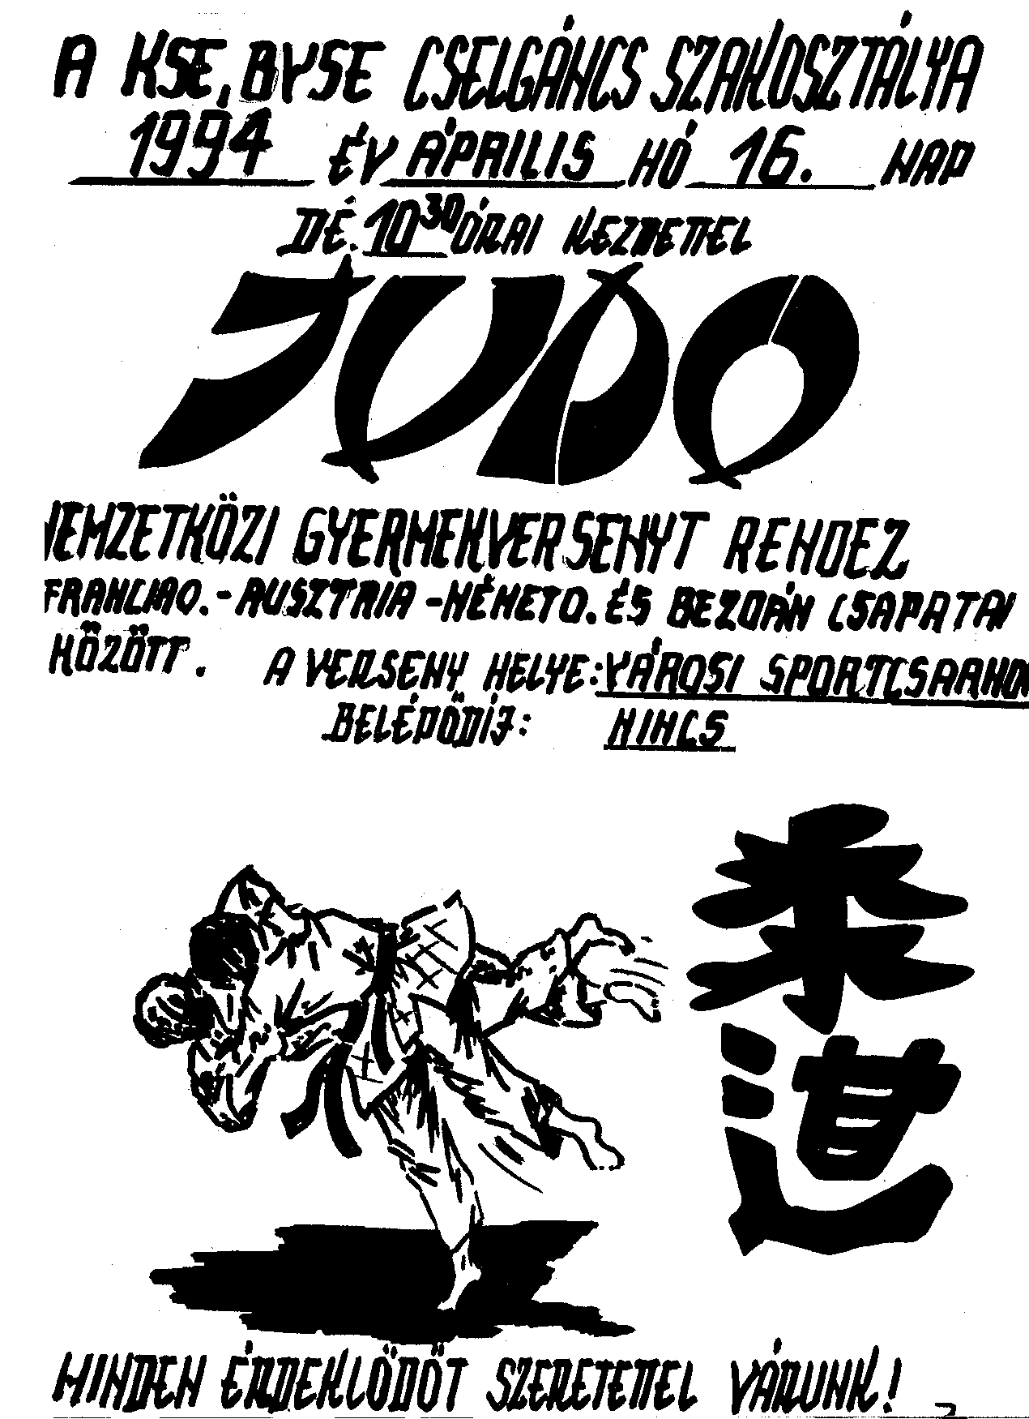
A bácsalmási versenyek plakátjai
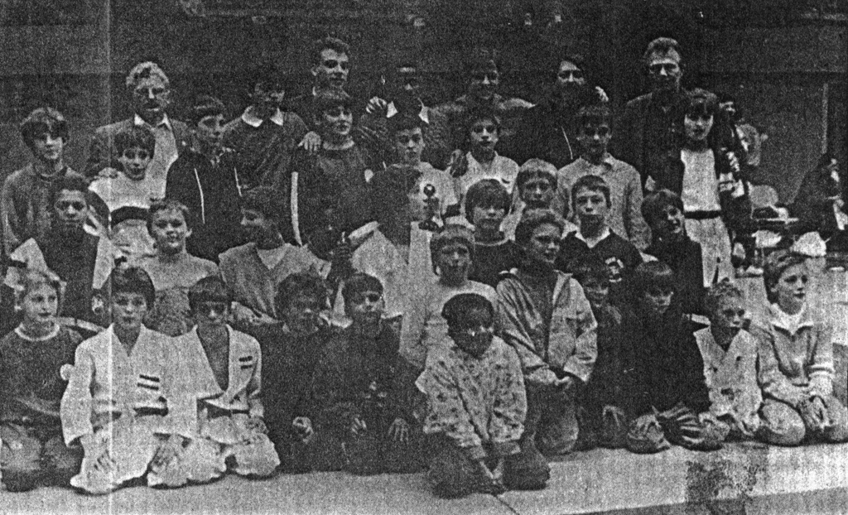
A Párizsban sikeresen szerepelt kunbajai és bácsalmási cselgáncsozók, sportvezetőikkel (1992.)
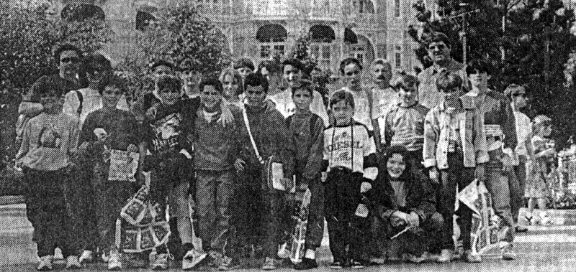
Euro-Disney-landben a népes dzsúdós csapat (1994.)

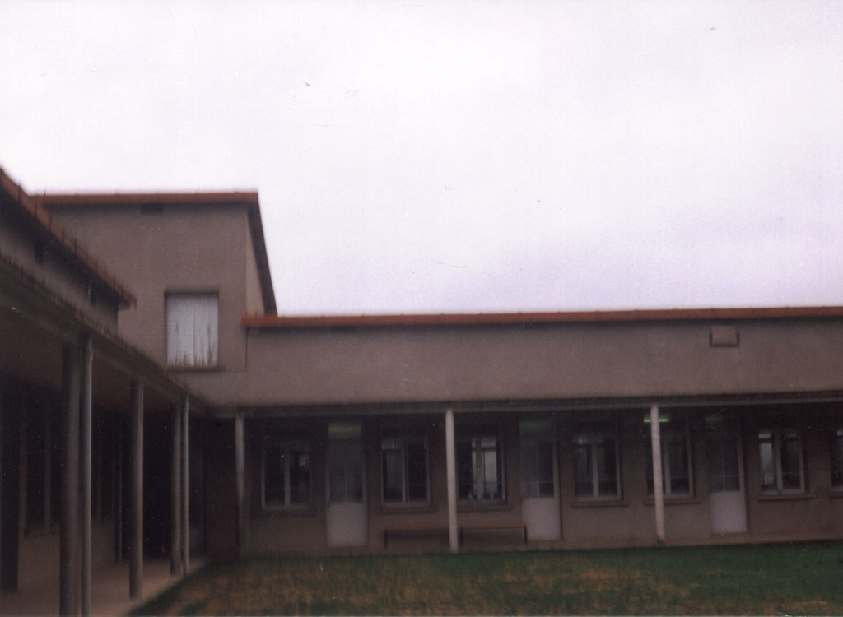
Az ambert-i edzőterem, Franciaországban
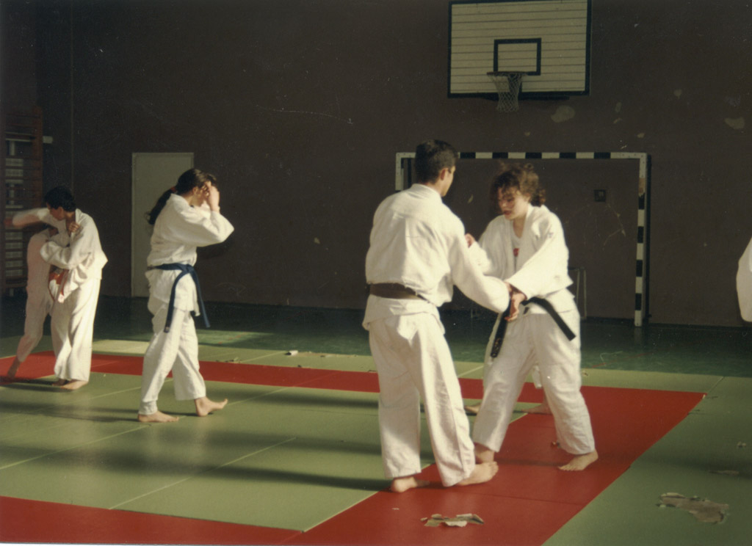

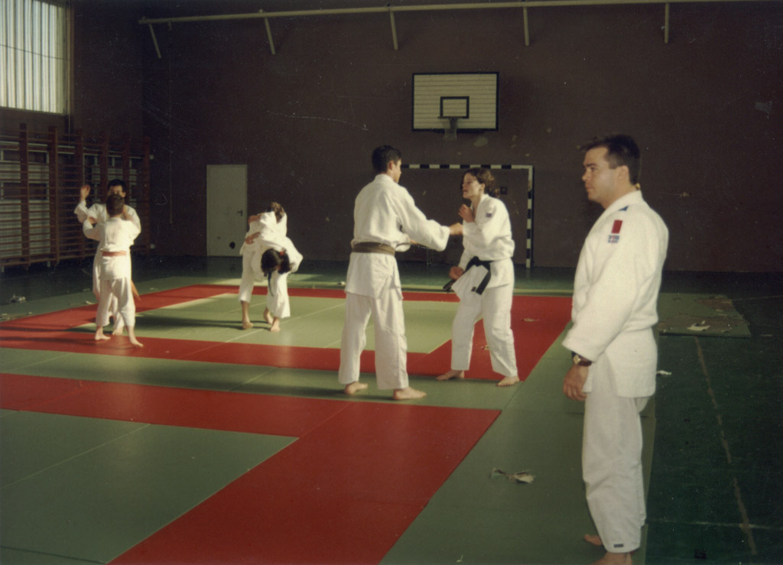
Edzőtábor a bácsalmási sportcsarnokban, 1995-ben
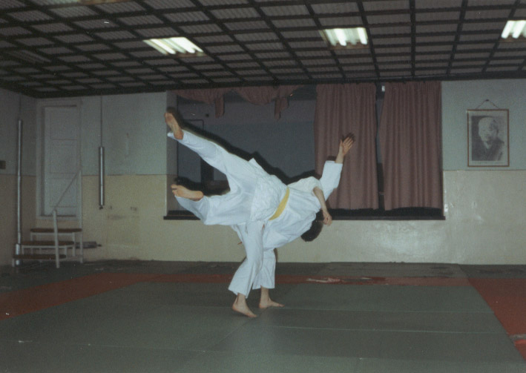
Tanács Attila dobást hajt végre a Hun-garn Fonó Kft. kultúrtermében
IRODALOMJEGYZÉK

- Galla Ferenc – Horváth István: Judo övvizsgák
Sport, Budapest, 1982.
- Plavecz Tamás: Judo kisenciklopédia
HungariaSport, Zalaegerszeg, 1988.
- Ősze Attila: JUDO elméleti összefoglaló
INTEL COMP Handelsges.m.b.H., é.n.
- Nagy Ernő: Küzdősportok az iskolai testnevelésben
Dialóg Campus Kiadó, Budapest – Pécs, 2000.
- Petőfi Népe napilap jelzett számai
- Felső-Bácska, Leporelló és Bács-Kun Sport jelzett számai
- Prókai Károly (szerk.): 80 év fekete-fehérben, k.n., 1994.
- Bácsalmási Lapok

TARTALOMJEGYZÉK
Mottó 1
I. fejezet: BEVEZETÉS 2
II. fejezet: MIT KELL TUDNI A JUDÓRÓL? 3
II./ 1. A küzdősportok és a judo 3
II./ 2. A judo sportról 3
III. fejezet: A BÁCSALMÁSI CSELGÁNCSSPORT TÖRTÉNETE 6
III./ 1. A kezdetek kezdete 6
III./ 2. A hőskorszak 7
III./ 3. A sport életben tartása 24
III./ 4. A helyi judo újjászületése 28
III./ 5. A megkezdett út folytatása 35
III./ 6. Napjaink cselgáncsélete 42
IV. fejezet: JUDO AZ ÁLTALÁNOS ISKOLÁBAN 44
V. fejezet: BEFEJEZÉS 51
KÖSZÖNETNYILVÁNÍTÁS 52
MELLÉKLETEK 53
IRODALOMJEGYZÉK 65

